さいたま ＣＩＴＹ ＣＵＰ
《さいたま市スポーツ少年団 第17回ミニバスケットボール地域交流大会》
大会記念Ｔシャツ販売のご案内

さいたま市スポーツ少年団
バスケットボール部会
部会長 兵藤 明子

本年度も、㈱ＤＵＰＥＲ・㈱与野スポーツの協力のもと、大会記念Ｔシャツを販売致します。下記申し込み方法を参照の上、お申し込み下さい。

申し込み方法
記念Tシャツ申込書に必要事項を記入し、FAX、郵送、Eメールのいずれかでお申し込み下さい。申し込みと同時に代金の納入をお願い致します。
申し込み期限は、11月2日(土)迄とさせていただきます。
商品作製の都合、それ以降の申し込みは受けることができません。
ご協力をお願い致します。

申し込み先・代金支払い先
埼玉りそな銀行 与野支店
普通預金 ０４５２１７５
名義 ㈱与野スポーツ

株式会社 与野スポーツ
さいたま市中央区本町東3－5－2
代表 新井 正明
TEL ０４８－８５３－３９９７
FAX ０４８－８５３－３９１３
Eメール yonosports@jcom.home.ne.jp

商品のお渡しは各会場の予定にしております。

さいたま CITY CUP

《さいたま市スポーツ少年団 第17回ミニバスケットボール地域交流大会》
大会記念Ｔシャツ販売のご案内

記念半袖Ｔシャツ（限定）￥２，５００税込
記念ロンＴシャツ（限定）￥３，０００税込
（胸、背、プリント：素材 ポリエステル100%）

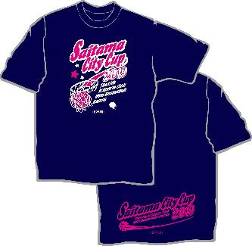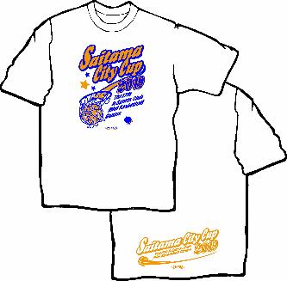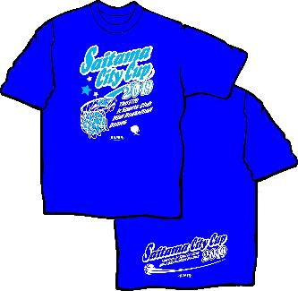
- 半袖Ｔシャツ（ネイビー） ②半袖Ｔシャツ（ホワイト） ③半袖Ｔシャツ（ブルー）

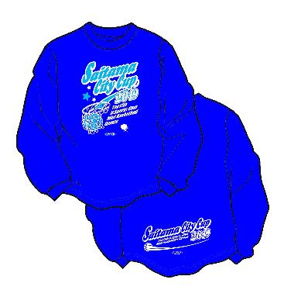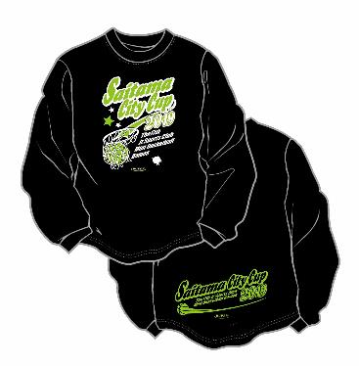
④ロンＴシャツ（ブルー） ⑤ロンＴシャツ（ブラック）

記念Ｔシャツ申込書

チーム名 | （個人でお申し込みの時は記入不要） |  |  | 男 ・ 女
代表者 | お名前 |  | 電 話
 | ご住所 | 〒 -

記念半袖Tシャツ1枚2,500円 ①ネイビー ②ホワイト ③ブルー
記念ロンTシャツ1枚 3,000円 ④ロンＴシャツ（ブルー）⑤ロンＴシャツ（ブラック）
サイズ |  | 4S | 3S | 2S | S | M | L | 2L | 3L | 4L | 合計 | 金 額
御注文数 | ①ネイビー |  |  |  |  |  |  |  |  |  |  | 2,500円  ×
 | ②ホワイト
 | ③ブルー
 | ④ロンＴ  ブルー |  |  |  |  |  |  |  |  |  |  | 3,000円  ×
⑤ロンＴ
ブラック
 |  |  |  |  |  |  |  |  |  | 合計金額

「サイズ目安表」
サイズ | 4S | 3S | 2S | S | M | L | 2L | 3L | 4L
身 長 | 125~  135 | 135～  145 | 145～  155 | 150～  160 | 160～  170 | 170～  180 | 175～  185 | 180～  190 | 190~  195

送付先
株式会社 与野スポーツ
さいたま市中央区本町東3－5－2
代表 新井 正明
TEL ０４８－８５３－３９９７
FAX ０４８－８５３－３９１３

